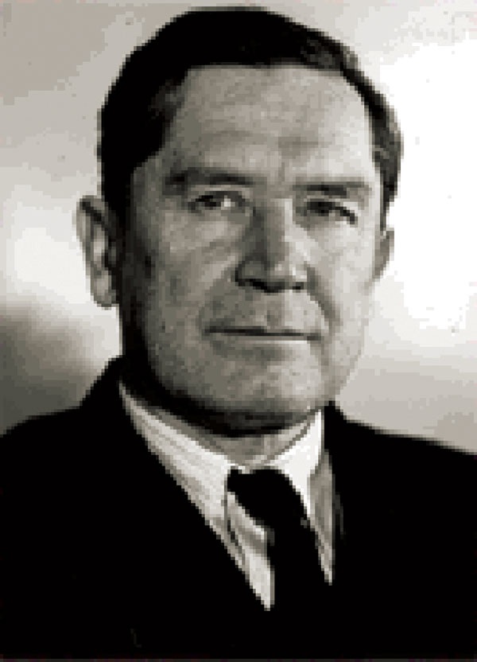

Дробышев Федор Васильевич (1894-1986)

Федор Васильевич Дробышев – русский военный топограф, советский геодезист, картограф, специалист в области фотограмметрии. Изобретатель и разработчик фотограмметрических приборов.
Окончил Санкт-Петербургское военно-топографическое училище, преподавал во Владикавказском горном политехническом институте, работал начальником топографической партии Северо-Кавказского округа Всесоюзного геодезического управления. В это же время начинается его научная и изобретательская деятельность.
В 1924 году опубликованы разработанные им «Таблицы для топографической съемки».
В 1925 году Федор Васильевич создает свою знаменитую координатную линейку, которая облегчила труд геодезистов многих поколений и которая не устарела и сейчас в век высоких технологий. Также ученым сконструированы аппаратура и приборы, которые должны были не только увеличить точность производимых съемок, но и облегчить и ускорить работу геодезистов.
На протяжении 1925-1986 гг. Ф. В. Дробышевым написана 181 научная работа, в том числе отдельными изданиями, опубликованы учебники: «Фотограмметрия» (1945), «Фотограмметрические приборы и инструментоведение» (1951), «Основы аэрофотосъемки и фотограмметрии» (1955, 1963, 1973) и монографии: «Фотограмметрические приборы» (1936), «Теория стереофотограмметрических приборов» (1940), «Исследования в стереофотограмметрии» (1972).

